Rioolreinigingslang
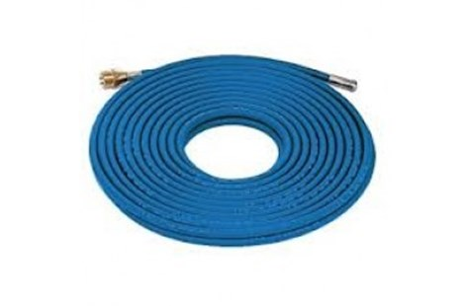
Deze reinigingsslang is geschikt voor het reinigen van verstopte afvoerbuizen. De slang wordt aan de pistoolgreep van de hogedrukreiniger gekoppeld en de sproeikop wordt in de te ontstoppen buis gebracht. De sproeikop is voorzien van achterwaarts gerichte sproeiopeningen zodat de verstopping opgelost wordt en de slang verder kruipt of kan geleid worden in de buis.
Verkrijgbaar in maten 10-15-20-25-30 meter

